淡江大學98學年度第2學期課程教學計畫表
課程名稱 | （中）法文作文 (二) |  |  |  |  |  |  |  | 授課教師 |  | 儲善平
課程名稱 | （英）FRENCH COMPOSITION ( II )
開課系級 | （中） 法文三B |  |  | 開課資料 | √必修  □選修 | □0（單學期）  □1（上學期） √2（下學期） □3（第3學期） | 2學分 |  | 先修科目 |  | （中）無
開課系級 | （英）TFFXB3B |  |  |  |  |  |  |  |  |  | （英）NONE
學系教育目標 |  |  |  |  | 學生基本能力
積極培育學生法語聽、說、讀、寫、譯的良好語言能力；並透過法國文化、文學、藝術及其它實用課程，開拓學生跨領域視野；培育具有法國語文專業、人文素養、國際視野之複合型、多專長的人才。 |  |  |  |  | A具備法語聽、說、讀、寫、譯之基礎語言能力。  B具備法語國家政經時事及文化的廣泛知識。  C具備深入法語國家歷史文化與文學的專業知識與內涵的能力。  D具備自行閱讀法語小說、戲劇、文學作品等其他課外讀物的能力。  E具備使用工具書以便法語自學的能力。  F具備資料蒐集、書面及口頭報告的能力。  G具求知及好奇心理，認真學習的態度。
課程簡介 （限50~100字） | （中）
課程簡介 （限50~100字） | （英）.
本課程教學目標與學生基本能力相關性
一、目標層次（選填）：1記憶、2瞭解、3應用、4分析、5評鑑、6創造。
二、單項教學目標分別對應「目標層次」有多項時，僅填列最高層次項即可（例如：「目標層次」可對應2、3項時，僅取3；對應3、5、6項時僅取6）。惟各項課程教學目標對應該系「學生基本能力」時，則可填列多項「學生基本能力」（例如：A、AD、BEF）。
中文 |  | 英文 |  |  |  |  |  |  |  | 相關性
 |  |  |  |  |  |  |  |  |  | 目標層次 |  | 學生基本能力
1 |  | 1
2 |  | 2
3 |  | 3
課程目標之教學策略與評量方法
課程目標 |  |  | 教學策略（課堂講授、分組討論、參觀實習、其他） |  |  |  |  | 評量方法（出席率、報告、討論、小考、期中考、期末考、其他）
1
2
3
授 課 進 度 表
科目名稱 : 法文作文 (二)
科目代號 : TFFXB3A1057 1B

任課教師 ： 儲 善 平
上課時間 ： 星期一 / 節次 （05 ~06）
教 室 : T 705

學 分 數 ： 2

授課內容：
Ce cours a pour but de développer des stratégies de production de l’écrit à partir de documents authentiques divers de difficulté moyenne-avancée. Pratique de l’expression écrite : rédactions.
Préparation au DELF B1
教科書∕參考書：
Photocopies du professeur.
由老師準備各種文類的選文。 另外，各類文法書及專業辭典等也是必備的參考工具書。

DELF B1 – 200 activités
Auteurs : Anatole Bloomfield , Anna Mubanga Beya
ISBN : 978-2-09-035230-6
CLE INTERNATIONAL, Janvier 2006
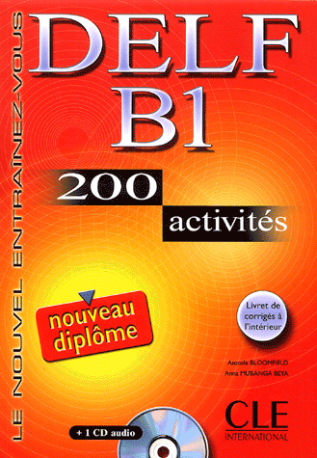
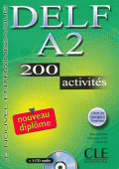

字典 :
LE ROBERT & CLE INTERNATIONAL
DICTIONNAIRE DU FRANÇAIS

Sous la direction de Josette Rey-Debove

ISBN : 209-033999-3
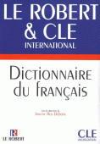

Bibliographie :
1. 抵擋太平洋的堤壩
Un barrage contre le Pacifique
作者：[法]瑪格麗特‧杜拉斯（Duras,M.）
原文作者：Marguerite Duras
譯者：譚立德
出版社：上海譯文出版社
出版日期：2009年03月01日
語言：簡體中文
ISBN：9787532746125
裝訂：精裝
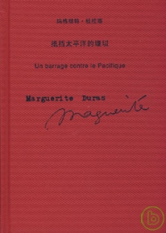

2. 刺蝟的優雅
L’élégance du hérisson
作者：妙莉葉．芭貝里
原文作者：Muriel Barbery
譯者：陳春琴
出版社：商周出版
出版日期：2008年06月01日
語言：繁體中文
ISBN：9789866662690
裝訂：平裝


3. 我曾經愛過
Je l’aimais
作者：安娜．戈華達/著
原文作者：Anna Gavalda
出版社：天培
出版日期：2004年08月15日
語言：繁體中文
ISBN：9867759176
裝訂：平裝

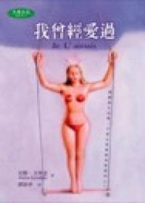

考評及成績核算方式
Présence （課堂出席率） : 10%
Participation en classe et devoirs ( x 6 ) : 30%
Partiel （期中考） : 30% (99年 04月 26日)
Examen final （期末考） : 30% (99年 06月 21日)

